- Instance storage
  - Giống local storage
  - Là ổ cứng vật lý ở host computer

  - Đặc điểm:
    - Very high IOPS
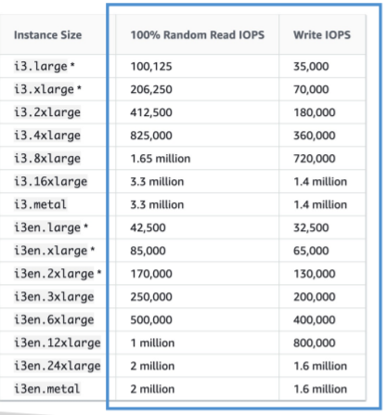
    - Không thể detach volume và gán sang instance khác
    - Không thể stop được instance volume
    - Khi instance stop, restart, hibernate, terminated thì data sẽ bị mất (reboot thì data vẫn lưu)
Nếu tạo AMI từ instance thì data trong instance storage sẽ bị mất hết
Nếu thay đổi instance type thì data trong volume sẽ bị mất hết
    - 1 instance có thể có 1 hoặc nhiều instance store volume
    - Không add thêm được khi đã start máy

  - Usecases
    - Thường lưu những data tạm thời, không quan trọng như: buffer, cache,…
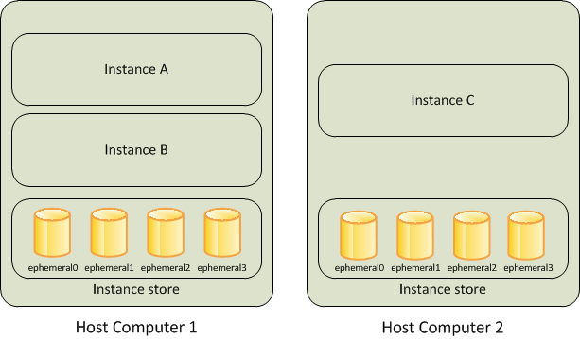 | 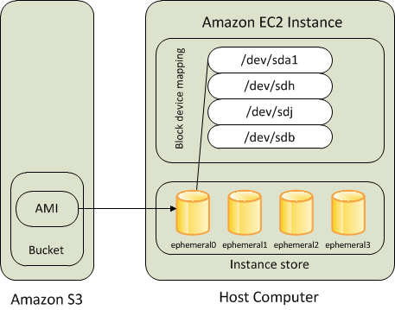
- Các loại:
  - HDD (Non-NVMe SSD)
  - NVMe SSD
